Методическая разработка
занятий по учебной дисциплине Информатика

Практическое занятие № 36. Создание и редактирование графических и мультимедийных объектов средствами компьютерных презентаций для выполнения учебных заданий. Использование презентационного оборудования.

Практическое занятие № 37. Примеры геоинформационных систем.

Методическая разработка занятия по теме «Создание и редактирование графических и мультимедийных объектов средствами компьютерных презентаций для выполнения учебных заданий. Использование презентационного оборудования. Примеры геоинформационных систем» содержит введение, технологическую карту, ход занятия, заключение, список используемых источников, приложения.
Предназначена для преподавателей информатики для проведения практического занятия.

СОДЕРЖАНИЕ

Введение | 4
Технологическая карта | 5
Ход занятия | 8
Заключение | 21
Список используемых источников | 22
Приложения | 23

Введение

Занятие по теме «Создание и редактирование графических и мультимедийных объектов средствами компьютерных презентаций для выполнения учебных заданий. Использование презентационного оборудования. Примеры геоинформационных систем» разработано для студентов 1 курса на базе основного общего образования.
Темы, рассматриваемые на данном занятии играют важную роль в формировании успешной личности студентов. Грамотно оформленная презентация может выгодно дополнить и наглядно проиллюстрировать публичное выступление. Презентации сейчас очень широко используются на конференциях, форумах, деловых встречах и выставках. В качестве помощника для создания презентаций можно использовать инструментарий PowerPoint, о тонкостях и нюансах работы с которым и говориться в рамках занятии. А цифровые карты и соответствующие методы их обработки занимают основную нишу в разработке картографических систем вытесняя уже ставшие устаревшими ручные, аналоговые способы создания картографических материалов.
На занятии у студентов формируются практические навыки работы создания презентаций и работы с геоинформационными системами.
Занятие рассчитано на 90 минут.

Технологическая карта занятия
по общеобразовательной учебной дисциплине «Информатика»

Наименование дисциплины: Информатика
Тема занятия: «Создание и редактирование графических и мультимедийных объектов средствами компьютерной презентации для учебных заданий. Использование презентационного оборудования. Примеры геоинформационных систем»
Вид занятия: практическое
Тип занятия: комбинированное
Цели:
Предметные:
- сформировать практические навыки работы создания презентаций, настройки эффектов анимации, управления показом презентации при помощи гиперссылок;
- получить представление о геоинформационных системах и научиться работать с ними.
Личностные:
- воспитывать умение выбирать грамотное поведение при использовании разнообразных средств информационно-коммуникационных технологий как в профессиональной деятельности, так и в быту.
Межпредметные:
- развивать умение использовать средства информационно-коммуникационных технологий в решении когнитивных, коммуникативных и организационных задач с соблюдением требований эргономики, техники безопасности, гигиены, ресурсосбережения, правовых и этических норм, норм информационной безопасности.
Время проведения: 90 минут.
Оснащение занятия: дидактические материалы, доска, мультимедийный проектор, экран, презентация.
Место проведения – кабинет информатики.
СТРУКТУРА ЗАНЯТИЯ

ЭТАП 1 (1 мин.) | Организационный момент
Деятельность преподавателя | Приветствие студентов, проверка готовности к занятию. Отметка отсутствующих
Деятельность студентов | Приветствуют преподавателя. Бригадир называет отсутствующих студентов с указанием причинны
ЭТАП 2 (3 мин.) | Мотивация. Целевая установка.
Деятельность преподавателя | Преподаватель обозначает тему занятия, подчеркивая ее значимость и актуальность; формулирует цель занятия, обозначает план предстоящей работы на занятии.
Деятельность студентов | Слушают. Записывают тему.
ЭТАП 3 (5 мин.) | Актуализация опорных знаний
Деятельность преподавателя | С целью выявление имеющихся знаний и оценки степени подготовленности студентов к занятию проводиться фронтальный опрос:  - Для чего необходимы компьютерные презентации?  - Требования, предъявляемые к оформлению деловой презентации  - Приведите примеры геоинформационных систем
Деятельность студентов | Отвечают на вопросы преподавателя
ЭТАП 4 (50 мин.) | Приобретение умений (создание презентаций)
Деятельность преподавателя | Дает задание и инструктаж по выполнению. Контролирует правильность выполнения заданий.
Деятельность студентов | Создают презентацию по теме «Геоинформационные системы»
ЭТАП 5 (14 мин.) | Применение знаний в новой ситуации
Деятельность преподавателя | Дает инструктаж по выполнению заданий. Контролирует правильность выполнения задания, комментирует ответы
Деятельность студентов | Работают с онлайн 2ГИС Иркутск (http://2gis.ru/irkutsk)  и онлайн ЯндексКартой
ЭТАП 6 (8 мин.) | Контроль усвоения темы
Деятельность преподавателя | Раздает задание, в конце даёт ключи к правильным ответам.
Деятельность студентов | Разгадывают кроссворд
ЭТАП 7 (5 мин.) | Подведение итогов занятия
Деятельность преподавателя | Фронтальный опрос. Выставление оценок
Деятельность студентов | Отвечают на вопросы преподавателя
ЭТАП 8 (1 мин.) | Домашнее задание
Деятельность преподавателя | Инструктаж по выполнению домашнего задания
Деятельность студентов | Записывают домашнее задание
ЭТАП 9 (3 мин.) | Рефлексия
Деятельность преподавателя | Дает инструктаж. Записать вывод о проделанной работе и на последний слайд презентации вставить смайлик, который соответствует настроению на занятии
Деятельность студентов | Записывают вывод. Вставляю смайлики

ХОД ЗАНЯТИЯ

1. Организационный момент
Здравствуйте, присаживайтесь. Отметим отсутствующих.

2. Мотивация (целевая установка)
Информация всегда играла чрезвычайно важную роль в жизни человека.
Сейчас, в первой половине 21-ого века роль информации в жизни человека является определяющей – чем больше навыков и знаний он имеет, тем выше ценится как специалист и сотрудник, тем больше имеет уважения в обществе.
Важно, чтобы конкурентоспособный специалист не только умел добывать самостоятельно нужную информацию и пользоваться ею с определенной целью, но и умел показать себя, произвести впечатление. Представить самопрезентацию является важным элементом современного молодого человека. С феноменом самопрезентации мы сталкиваемся каждый день. Зачастую, даже не подозревая, что у нас в подсознании существует проект собственной презентации, мы, общаясь с разными людьми, участвуя в различных кампаниях, выбирая себе стиль одежды и поведения, внедряем этот проект в жизнь. Такая стратегия носит название «природная самопрезентация». Существует и осознанно заранее спланированная тактика позиционирования своей персоны, которая именуется «искусственной презентацией». Однако не каждый может ее сделать с легкостью и простотой. Красиво оформленная презентация может выгодно дополнить и наглядно проиллюстрировать публичное выступление. Презентации сейчас очень широко используются на конференциях, форумах, деловых встречах и выставках. Если вдруг потребуется показать себя на каком-либо конкурсе или при устройстве на работу можно использовать в качестве помощника инструментарий PowerPoint, в тонкостях и нюансах работы с которым мы сегодня разберемся на занятии.
Для ориентации в пространстве сегодня вместо устаревших ручных, аналоговых способов создания картографических материалов используются геоинформационные системы.
Можете ли вы сформулировать тему нашего занятия?
Записать в тетрадь тему и цель.
Тема: Создание и редактирование графических и мультимедийных объектов средствами компьютерных презентаций для выполнения учебных заданий. Использование презентационного оборудования. Примеры геоинформационных систем.
Цель занятия:
- сформировать практические навыки работы создания презентаций, настройки эффектов анимации, управления показом презентации при помощи гиперссылок;
- получить представление о геоинформационных системах и научиться работать с ними.

3. Актуализация опорных знаний

- Для чего необходимы компьютерные презентации?
Для наглядного представления информации. Для объединения разыых медиа: текст, графика, фото, видео, аудио, игра, тест.
- Требования, предъявляемые к оформлению деловой презентации
Правила шрифтового оформления:
- Шрифты с засечками читаются легче, чем гротески (шрифты без засечек);
- Для основного текста не рекомендуется использовать прописные буквы.
- Шрифтовой контраст можно создать посредством: размера шрифта, толщины шрифта, начертания, формы, направления и цвета.
Правила выбора цветовой гаммы.
- Цветовая гамма должна состоять не более чем из двух-трех цветов.
- Существуют не сочетаемые комбинации цветов.
- Черный цвет имеет негативный (мрачный) подтекст.
- Белый текст на черном фоне читается плохо (инверсия плохо читается).
Правила общей композиции.
- На полосе не должно быть больше семи значимых объектов, так как человек не в состоянии запомнить за один раз более семи пунктов чего-либо.
- Логотип на полосе должен располагаться справа внизу (слева наверху и т. д.).
- Логотип должен быть простой и лаконичной формы.
- Дизайн должен быть простым, а текст — коротким.
- Изображения домашних животных, детей, женщин и т.д. являются положительными образами.
- Крупные объекты в составе любой композиции смотрятся довольно неважно. Аршинные буквы в заголовках, кнопки навигации высотой в 40 пикселей, верстка в одну колонку шириной в 600 точек, разделитель одного цвета, растянутый на весь экран — все это придает дизайну непрофессиональный вид.
Единое стилевое оформление
- стиль может включать: определенный шрифт (гарнитура и цвет), цвет фона или фоновый рисунок, декоративный элемент небольшого размера и др.;
- не рекомендуется использовать в стилевом оформлении презентации более 3 цветов и более 3 типов шрифта;
- оформление слайда не должно отвлекать внимание слушателей от его содержательной части;
- все слайды презентации должны быть выдержаны в одном стиле;
Содержание и расположение информационных блоков на слайде
- информационных блоков не должно быть слишком много (3-6);
- рекомендуемый размер одного информационного блока — не более 1/2 размера слайда;
- желательно присутствие на странице блоков с разнотипной информацией (текст, графики, диаграммы, таблицы, рисунки), дополняющей друг друга;
- ключевые слова в информационном блоке необходимо выделить;
- информационные блоки лучше располагать горизонтально, связанные по смыслу блоки — слева направо;
- наиболее важную информацию следует поместить в центр слайда;
- логика предъявления информации на слайдах и в презентации должна соответствовать логике ее изложения.
- Помимо правильного расположения текстовых блоков, нужно не забывать и об их содержании — тексте. В нем ни в коем случае не должно содержаться орфографических ошибок. Также следует учитывать общие правила оформления текста.

- Приведите примеры геоинформационных систем
2ГИС, онлайн карты (яндекс, навигатор и др)

4.Приобретение умений

Задание Создать презентацию, состоящую из 8 слайдов. Тема презентации – Геоинформационные системы. Презентация должна иметь следующую структуру: 1-й слайд – титульный; 2 – оглавление; 3, 4, 5,6-й слайды посвящены раскрытию темы «Геоинформациооные системы». В презентации установить на объекты эффекты анимации, гиперссылки. Установить эффекты смены слайдов.
Задание №1. Создание титульного слайда презентации.
Порядок работы
1. Запустите программу MicrosoftPowerPoint. Для этого выполните Пуск/Программы/MicrosoftOffice/MicrosoftPowerPoint.
2. При запуске программа PowerPoint открывается в режиме, называемом обычным режимом, который позволяет создавать слайды и работать с ними. Слайд, который автоматически появляется в презентации, называется титульным и содержит два местозаполнителя, один из которых отформатирован для заголовка, а второй — для подзаголовка
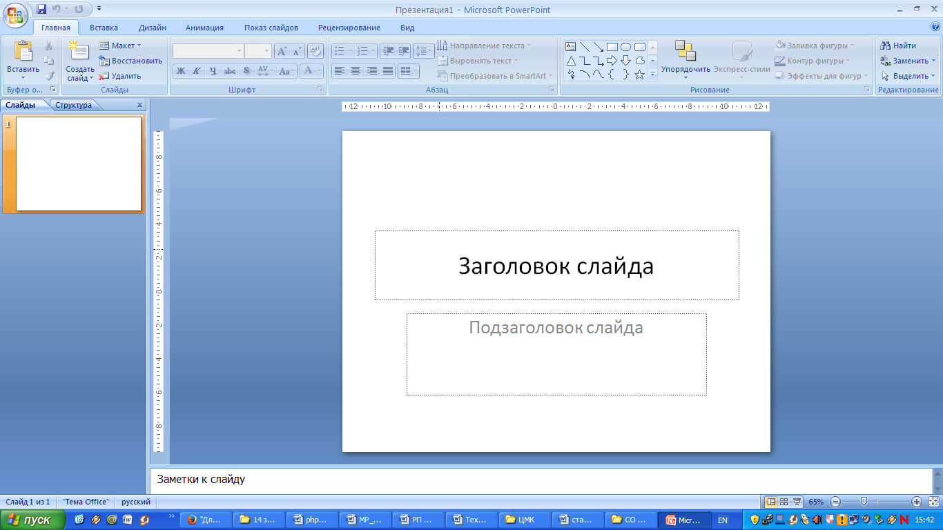
Рис. 1 Слайд с разметкой для ввода текста
3. Выберите цветовое оформление слайдов. PowerPoint 2007 предоставляет множество тем, упрощая изменение общего вида презентации. Тема представляет собой набор элементов оформления, придающий особый, единообразный внешний вид всем документам, используя конкретные сочетания цветов, шрифтов и эффектов. Выберем тему Солнцестояние во вкладке Дизайн.
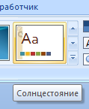
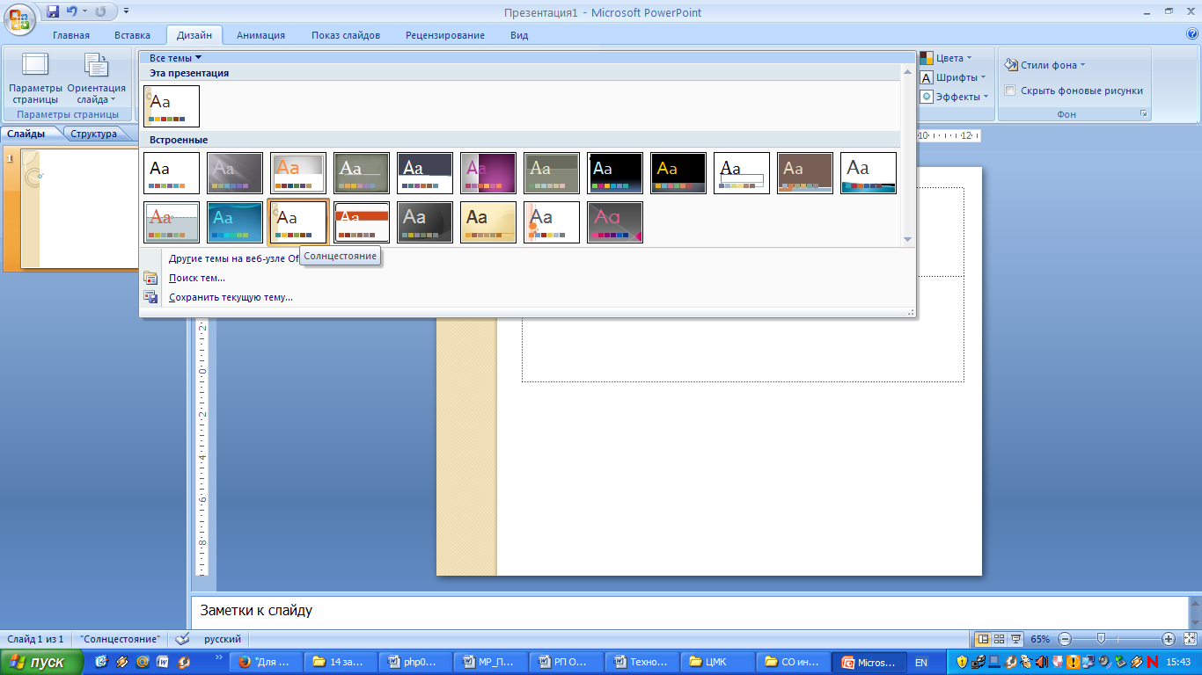
4. Введите с клавиатуры текст заголовка – Геоинфомационные системы и подзаголовка – Примеры геоинформационных систем. Для этого достаточно щелкнуть мышью по местозаполнителю и ввести текст, который автоматически будет оформлен в соответствии с установками выбранного шаблона (рис. 2).
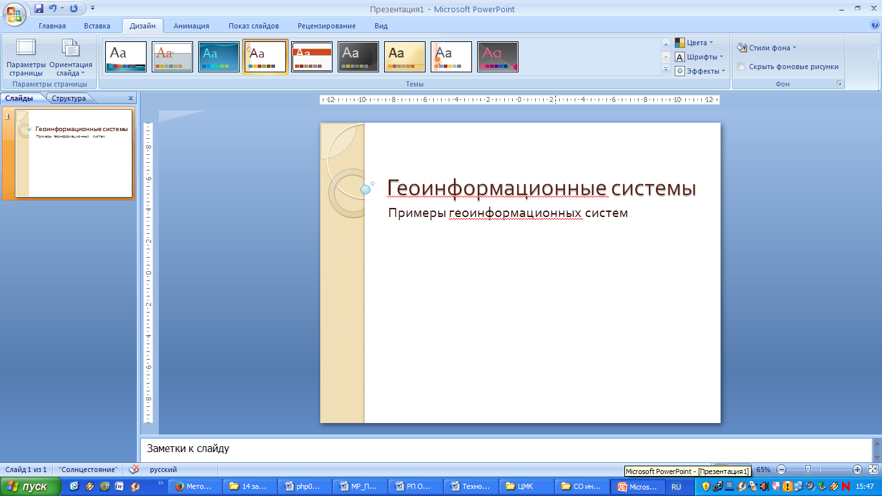
Рис. 2 Выбор цветового оформления слайдов
5. Сохраните созданный файл с именем «Моя презентация» в своей папке командой Кнопка Office /Сохранить.

Задание №2. Создание второго слайда презентации – оглавления.
Порядок работы
Чтобы одновременно с добавлением слайда в презентацию выбрать макет нового слайда, можно выполнить следующие действия:
1.В группе Слайды вкладки Главная щелкните стрелку рядом с кнопкой Создать слайд.
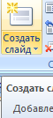

Появится коллекция, в которой отображаются эскизы различных доступных макетов слайдов.
2. Выберите макет – Заголовок и объект
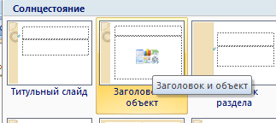
Рис. 3 Выбор макета нового слайда.

3. В верхнюю строку введите слово «Оглавление»
4. В нижнюю рамку введите текст в виде списка. Щелчок мыши по место заполнителю позволяет ввести маркированный список.
• Что такое ГИС?
• Как хранится информация ГИС ?
• Виды рассмотрения ГИС
• Область применив ГИС
- Структура ГИС
- Выполните текущее сохранение файла.

Задание №3. Создание третьего слайда презентации – текста со списком.
Порядок работы
1. Создать новый слайд. Выберите макет – Заголовок и объект.
2. В верхнюю строку введите название программы «Что такое ГИС?».
3. В нижнюю рамку введите текст в виде списка. Щелчок мыши по место заполнителю позволяет ввести маркированный список.
Образец текста:
- Набор компьютерного оборудования, географических данных и программного обеспечения для сбора, обработки, хранения, моделирования, анализа и отображения всех видов пространственно привязанной информации.
- Среда, которая связывает географическую информацию (где что находится) с описательной (что собой это представляет).
- Выполните текущее сохранение файла.

Задание №4. Создание четвертого слайда презентации – текста в две колонки.
Порядок работы
1.Выполните команду Создать слайд. Выберите авторазметку – два объекта.
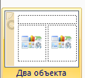
2. В верхнюю строку введите название программы «Как хранится информация в ГИС?». При необходимости уменьшите размер шрифта .
3. Введите содержание в колонки. Щелчок мыши по метке-заполнителю колонки позволяет вводить в нее текст (рис.4).
Образец текста
- Вся исходная информация – где расположены точки, какова длина дорог или площадь озера – хранится в отдельных слоях в цифровом виде на компьютере. И все эти географические данные рассортированы по слоям, причем каждый слой представляет свой тип объектов (тему).
и второй столбец
- Одна из таких тем может содержать все дороги на определенной территории, другая – озера, а третья – все города и другие населенные пункты на той же территории.
- 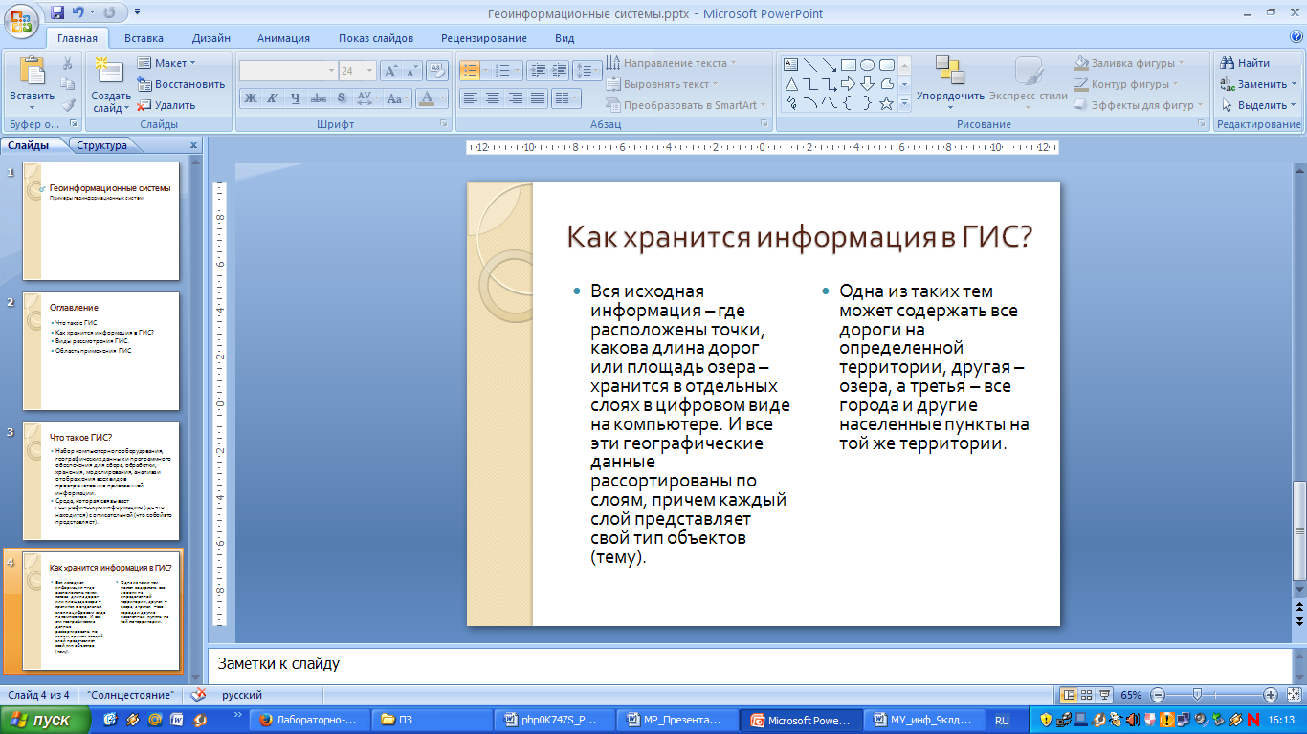

Рис. 4. Слайд презентации – текст в две колонки.
4. Выполните текущее сохранение файла

Задание 5. Создание пятого слайда презентации – текста с таблицей.
Порядок работы
1.Выполните команду Создать слайд. Выберите макет – заголовок и объект
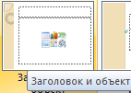
2. В верхнюю строку введите название программы «Виды рассмотрения ГИС». При необходимости измените размер шрифта.
3. В нижней рамке выберите команду Вставить таблицу – появится окно задания параметров таблицы данных.
Задайте количество столбцов – 3, строк – 2.
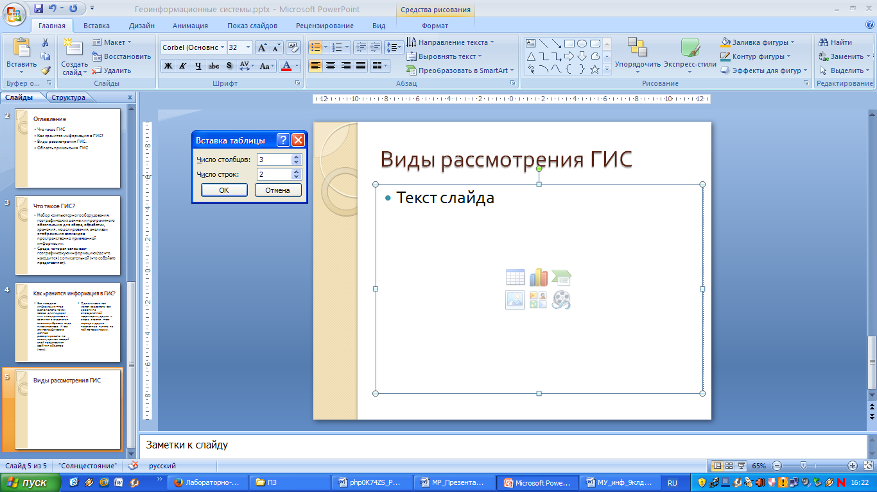

В группе Стили таблиц выберите « нет стиля, сетка таблицы».
Введите исходные данные
Вид базы данных | Вид карты | Вид модели
является уникальным типом базы данных о нашем мире – географической базы данных. Это «Информационная система для географии». | набор интеллектуальных карт и других графических видов, которые показывают объекты и их взаимоотношения на земной поверхности. | набор инструментов для преобразования информации. Они позволяют формировать новые географические наборы данных из уже существующих.

Конечный вид пятого слайда приведен на рис. 5.
7. Выполните текущее сохранение файла.
Рис. 5 Конечный вид пятого слайда с таблицей.

Задание 6. Создание шестого слайда презентации – текста с рисунком.
Порядок работы
1. Для шестого слайда выберите макет – два объекта.
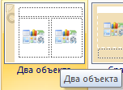
2. В верхнюю строку введите название программы «Область применения ГИС». При необходимости измените размер шрифта.
3. В левую рамку введите текст по образцу. Выполните правостороннее выравнивание текста
Образец текста:
- для поиска всех домов на определенной территории
- для графического построения карт
- для выбора мест по размещению объектов и т. д.
4. В правую рамку введите рисунок, выбрав в рамке команду клип. Рисунок вставьте из коллекции Microsoft Office.
5. Введите запрос карты. Нажмите на изображение
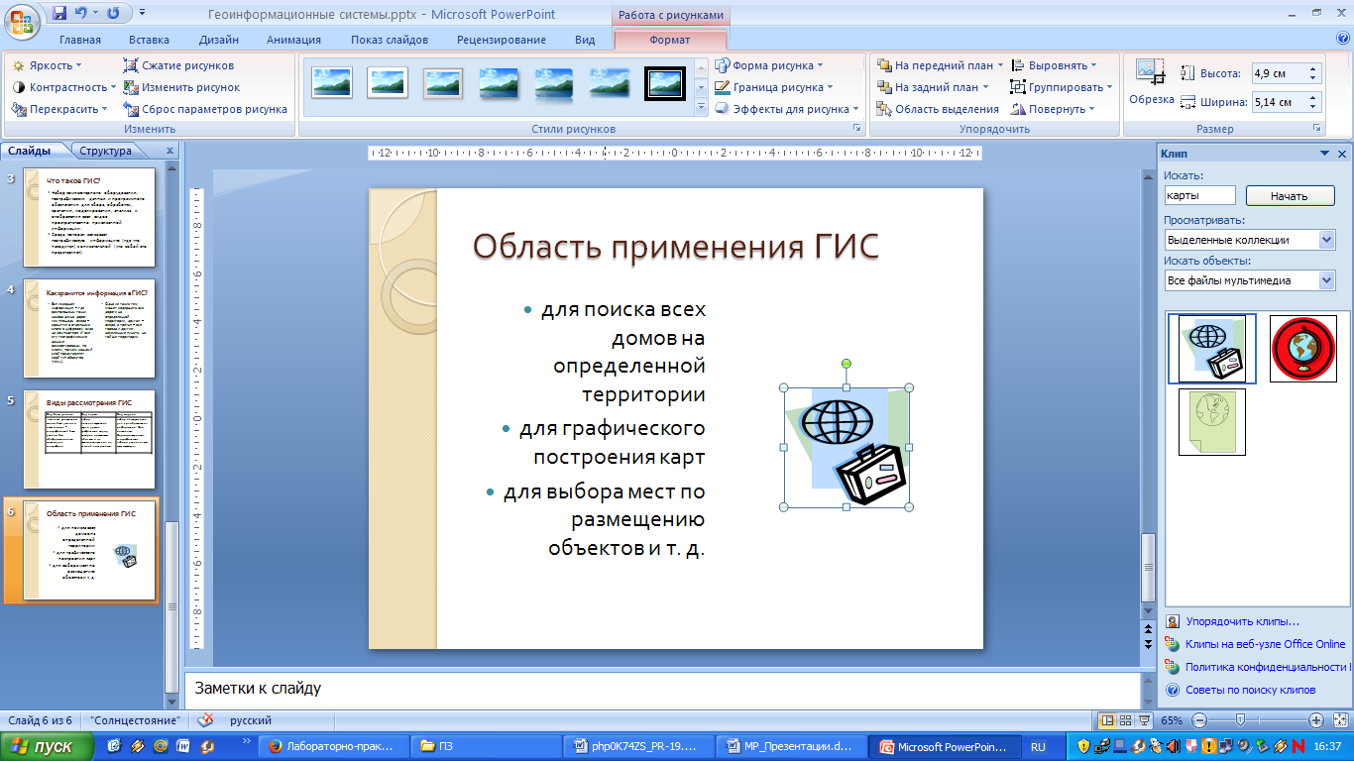
Рис. 6 Слайд с картинкой

Задание 7. Создание седьмого слайда презентации – структурной схемы.
Порядок работы
1. Выполните команду Создать слайд. Выберите разметку – заголовок и объект.
2. Введите текст заголовка «Структура ГИС». При необходимости измените размер шрифта.
3.Из меню Вставка вставить рисунок SmartArt .
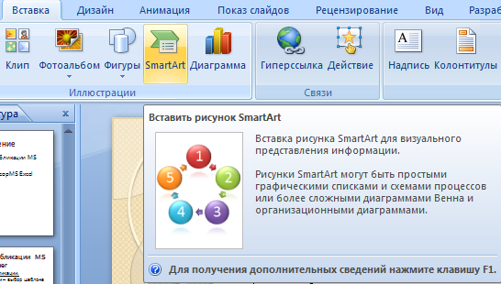
Из группы «Иерархия» выбрать макет «Организационная диаграмма».
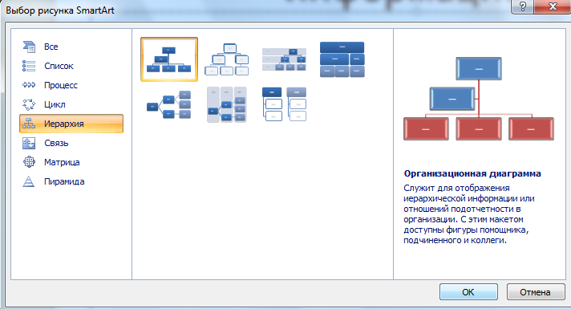
В диаграмме в верхнем блоке ввести свою фамилию и группу. В остальные ввести текст Типовая структура ГИС
4. Выполните текущее сохранение файла.

Задание 8. Применение эффектов анимации.
Порядок работы
1. Установите курсор на первый слайд. Для настройки анимации выделите заголовок и выполните команду Анимация/ Настройка анимации.
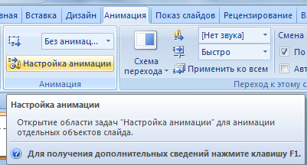
В окне настройка анимации установите параметры настройки анимации (выберите эффект – Вход – Вылет).
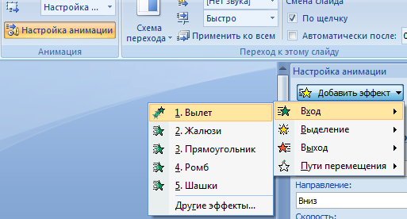
2. Установите на каждый объект (текст, рисунок) по одному эффекту анимации. Учитывайте начало анимации: по щелчку, с предыдущим, после предыдущего.
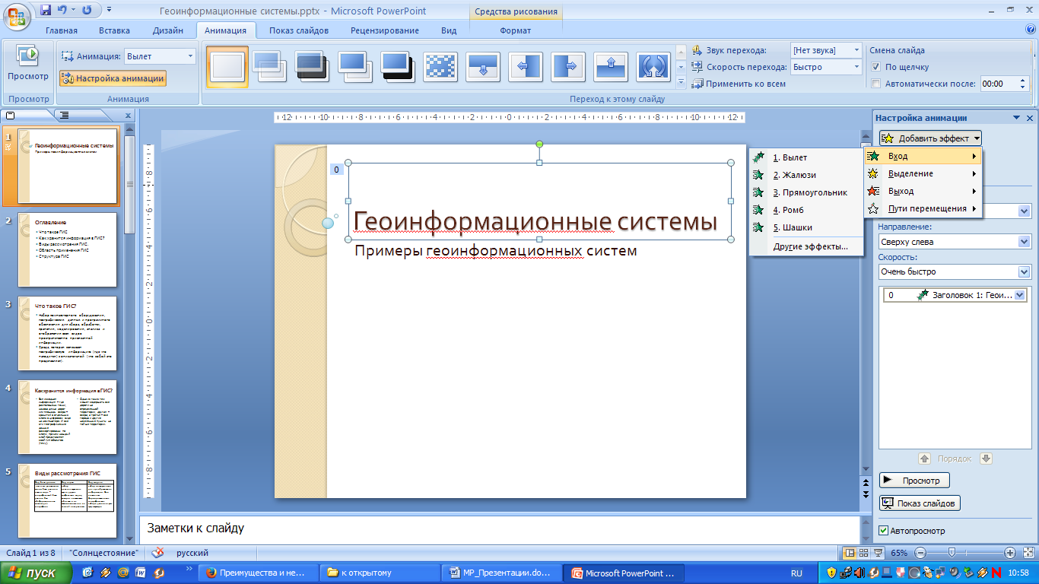
Рис. 9. Настройка анимации показа слайдов
3. Для просмотра эффекта анимации выполните демонстрацию слайдов, для чего выполните команду Вид/Показ слайдов или нажмите клавишу [F5] или кнопку Просмотр.

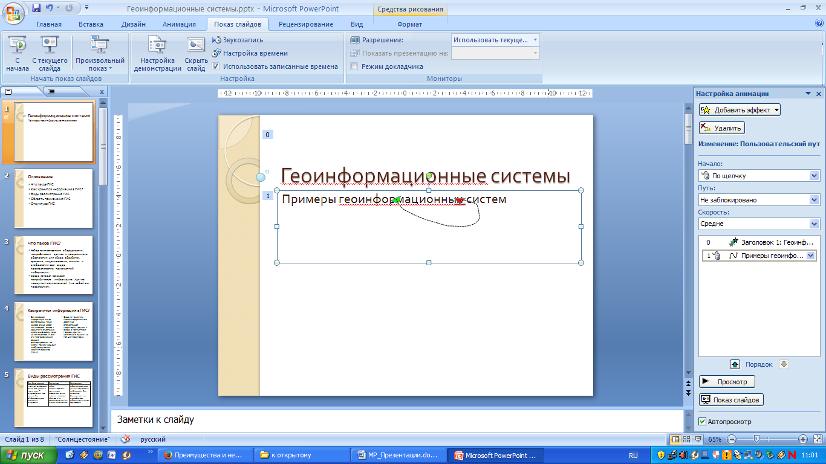

4.Выполните текущее сохранение файла

Задание 9. Установка способа перехода слайдов.
Порядок работы
Способ перехода слайдов определяет, каким образом будет происходить появление нового слайда при демонстрации презентации.
• Во вкладке Анимация выберите команду Смена слайдов. Установите смена слайдов – автоматически после 6 секунд.
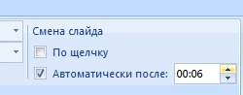
• Выберите эффект смены слайдов. Применить ко всем.
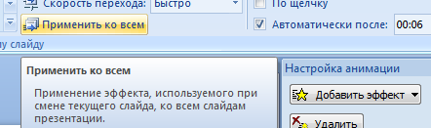
Рис. 10. Задание способа перехода слайдов при демонстрации
3.Выполните текущее сохранение файла.

Задание 10. Включение в слайд даты/времени и номера слайда.
Порядок работы
1. Для включения в слайд номера слайда выполните команду Вставка/Номер слайда. Поставьте галочку в окошке Номер слайда.
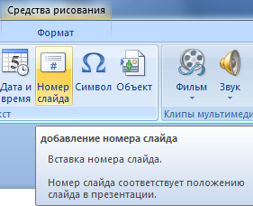
2. Для включения в слайд даты/времени в этом же окне Колонтитулы отметьте мышью
Автообновление и Дата/Время.
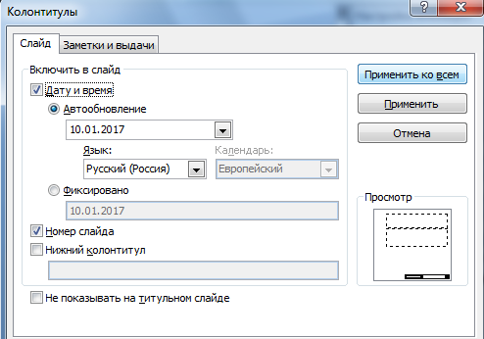
Рис. 11. Окно Колонтитулы слайда
3. Нажмите кнопку Применить ко всем.
4.Выполните текущее сохранение файла.

Задание 11. Добавление гиперссылок.
Порядок работы
Для перехода с одного слайда на другой, к ресурсу в локальной сети или в Интернете либо даже к другому файлу или программе можно воспользоваться гиперссылками.
1.Выделите текст, который нужно щелкнуть для активации гиперссылки либо можно выделить объект (например, клип или рисунок SmartArt).
2. В группе Связи вкладки Вставка щелкните элемент Гиперссылка.
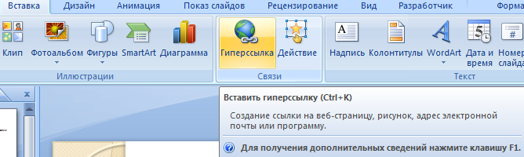
3. В диалоговом окне Вставка гиперссылки поле «Связать с» выберите кнопку «местом в документе».
4.Укажите слайд, к которому будет осуществляться переход и ОК.
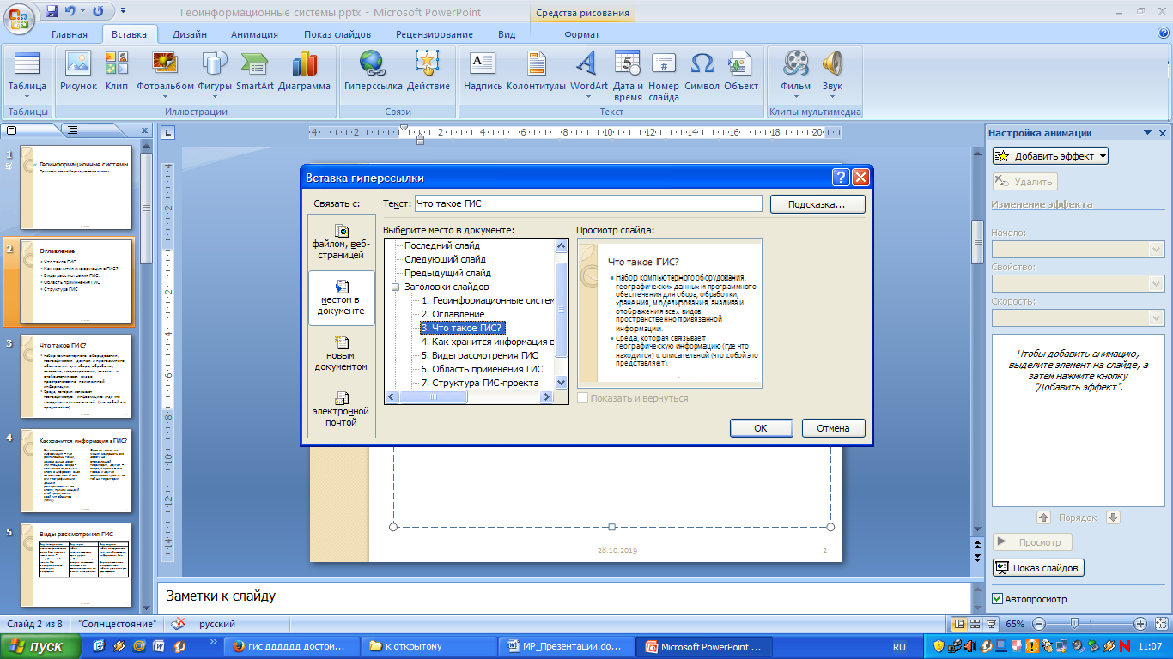
5.На слайде оглавление установите гиперссылки к слайдам с соответствующими заголовками.
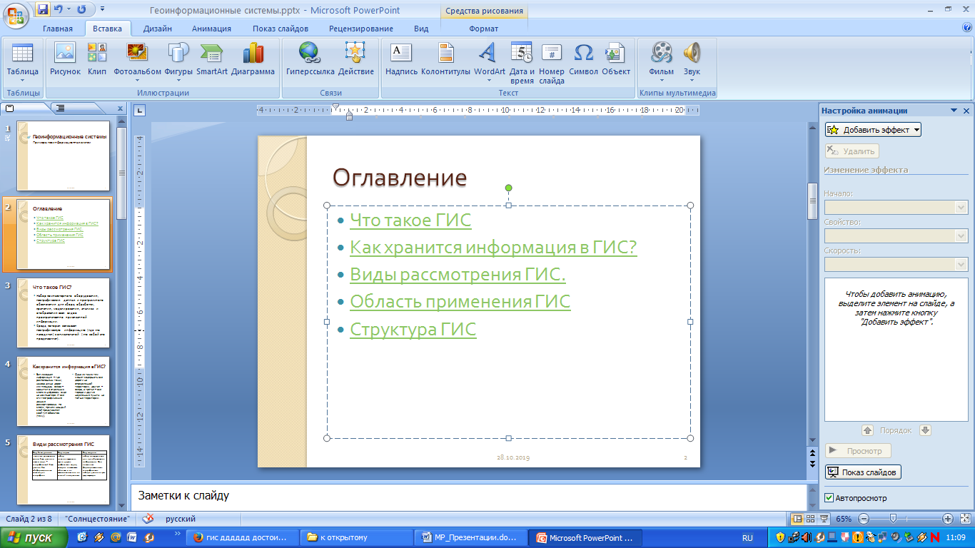
Рис. 12. Окно Вставка гиперссылки
6.Выполните текущее сохранение файла.
7. Просмотрите созданную презентацию. Показ слайдов: С начала
8. При щелчке на слайде Оглавление по строке MS PowerPoint происходит переход на слайд №6 с информацией о MS PowerPoint

5.Применение знаний в новой ситуации
Задание № 1
Поработайте с онлайн 2ГИС Иркутск (http://2gis.ru/irkutsk)
1. Воспользуйтесь системой «Поиск». Введите адрес вашего учебного заведения. Программа автоматически укажет необходимый адрес и все сведения об организации.
2. Для построения проезда на городском транспорте или автомобиле между вашим домом и колледжем на карте воспользуйтесь блоком «Как проехать?» на вкладке Поиск.

Задание № 2
Поработайте с онлайн ЯндексКартой Иркутска
1. Найдите памятник Александру III. Посмотрите его на панораме. Сделайте скриншот и сохраните в своей папке.

6.Контроль усвоения темы
Студентам предлагается разгадать онлайн кроссворд на сайте LearningApps.org по ссылке https://learningapps.org/display?v=p05jqeihc19
В случае отсутствия интернета, выполнить аналогичное задание на бумажных носителях.
Разгадайте кроссворд
- Последовательность слайдов, содержащих мультимедийные объекты.
- Определенный стиль оформления презентации.
- Один из режимов отображения слайдов.
- Мультимедийный эффект.
- Схема размещения структурных элементов на слайде.
- Процесс показа презентации.
- Отдельная электронная страница презентации.

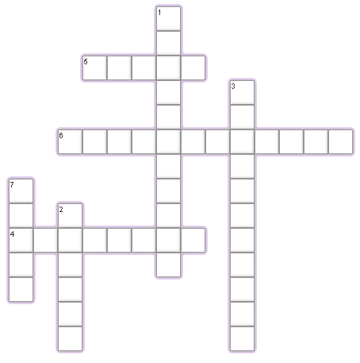

Ответы: 1) презентация 2) дизайн 3) сортировщик 4) анимация 5) макет 6) демонстрация 7) слайд
7. Подведение итогов
    - Для чего нужны компьютерные презентации?
    - Что такое геоинформационные системы?
3. Где применяются ГИС?

8.Домашние задание
- Информатика и ИКТ : учебник для сред. проф. образования / М.С. Цветкова, Л.С. Великович. – М.: Издательский центр «Академия», 2014. – 352 с.
- Составить мультимедийную презентацию на медицинскую тематику.

9.Рефлексия
Написать вывод о проделанной работе. Создать пустой слайд и на него вставить смайлик, характеризующий настроение на занятии.
Заключение
Материал, предлагаемый в данной методической разработке, может быть использован для проведения практического занятия преподавателями информатики.
Обучающиеся могут использовать данную методическую разработку при самостоятельном изучении данной темы, так как в ней подробно описан каждый этап работы над презентацией.
Использование компьютера как средства и инструмента обучения требует не только учета санитарно-гигиенических норм и ограничений, но и сочетания компьютерных и некомпьютерных методов обучения.
Разгадывание кроссвордов развивает познавательный интерес, заставляет обучающихся мобилизовать свои знания, способствует формированию интеллекта, развитию памяти и внимания.
Список используемых источников:

- Информатика и ИКТ : учебник для сред. проф. образования / М.С. Цветкова, Л.С. Великович. – М.: Издательский центр «Академия», 2014. – 352 с.
- 2 ГИС - URL: http://2gis.ru/irkutsk
- ЯндексКарты - URL:Ya.ru
- LearningApps.org приложение для поддержки обучения и процесса преподавания с помощью интерактивных модулей - URL:https://learningapps.org/display?v=p05jqeihc19

Приложение А

Методические указания для студентов по практическому занятию № 22

Тема занятия: Создание и редактирование графических и мультимедийных объектов средствами компьютерной презентации для учебных заданий. Использование презентационного оборудования. Примеры геоинформационных систем.

Цель: Изучить возможности системы MS PowerPoint предназначенной для создания презентаций, освоить приемы работы с OLE-объектами и приложениями, поддерживающими OLE-технологию.

Оборудование: персональный компьютер с доступом в Интернет.

В результате изучения темы студент должен

Знать:
- представление о программных средах компьютерной графики и черчения, мультимедийных средах;
- многообразие цифрового оборудования для создания графических и мультимедийных объектов;
- понятие геоинформационных систем.
Уметь:
- создавать мультимедийные объекты средставми PowerPoint.

Памятка
Требования, предъявляемые к оформлению деловой презентации
Правила шрифтового оформления:
- Шрифты с засечками читаются легче, чем гротески (шрифты без засечек);
- Для основного текста не рекомендуется использовать прописные буквы.
- Шрифтовой контраст можно создать посредством: размера шрифта, толщины шрифта, начертания, формы, направления и цвета.
Правила выбора цветовой гаммы.
- Цветовая гамма должна состоять не более чем из двух-трех цветов.
- Существуют не сочетаемые комбинации цветов.
- Черный цвет имеет негативный (мрачный) подтекст.
- Белый текст на черном фоне читается плохо (инверсия плохо читается).
Правила общей композиции.
- На полосе не должно быть больше семи значимых объектов, так как человек не в состоянии запомнить за один раз более семи пунктов чего-либо.
- Логотип на полосе должен располагаться справа внизу (слева наверху и т. д.).
- Логотип должен быть простой и лаконичной формы.
- Дизайн должен быть простым, а текст — коротким.
- Изображения домашних животных, детей, женщин и т.д. являются положительными образами.
- Крупные объекты в составе любой композиции смотрятся довольно неважно. Аршинные буквы в заголовках, кнопки навигации высотой в 40 пикселей, верстка в одну колонку шириной в 600 точек, разделитель одного цвета, растянутый на весь экран — все это придает дизайну непрофессиональный вид.
Единое стилевое оформление
- стиль может включать: определенный шрифт (гарнитура и цвет), цвет фона или фоновый рисунок, декоративный элемент небольшого размера и др.;
- не рекомендуется использовать в стилевом оформлении презентации более 3 цветов и более 3 типов шрифта;
- оформление слайда не должно отвлекать внимание слушателей от его содержательной части;
- все слайды презентации должны быть выдержаны в одном стиле;
Содержание и расположение информационных блоков на слайде
- информационных блоков не должно быть слишком много (3-6);
- рекомендуемый размер одного информационного блока — не более 1/2 размера слайда;
- желательно присутствие на странице блоков с разнотипной информацией (текст, графики, диаграммы, таблицы, рисунки), дополняющей друг друга;
- ключевые слова в информационном блоке необходимо выделить;
- информационные блоки лучше располагать горизонтально, связанные по смыслу блоки — слева направо;
- наиболее важную информацию следует поместить в центр слайда;
- логика предъявления информации на слайдах и в презентации должна соответствовать логике ее изложения.
- Помимо правильного расположения текстовых блоков, нужно не забывать и об их содержании — тексте. В нем ни в коем случае не должно содержаться орфографических ошибок. Также следует учитывать общие правила оформления текста.

Задание 1 Создать презентацию, состоящую из 8 слайдов. Тема презентации – Геоинформационные системы. Презентация должна иметь следующую структуру: 1-й слайд – титульный; 2 – оглавление; 3, 4, 5,6-й слайды посвящены раскрытию темы «Геоинформациооные системы». В презентации установить на объекты эффекты анимации, гиперссылки. Установить эффекты смены слайдов.

Образцы текстов для слайдов

Номер слайда | Данные для ввода на слайд
Слайд 1 | Заголовок: Геоинформационные системы  Подзаголовок: Примеры геоинформационных систем
Слайд 2 | Заголовок: Оглавление  Блок текст:  - Что такое ГИС  - Как хранится информация в ГИС?  - Виды рассмотрения ГИС.  - Область применения ГИС  - Структура ГИС
Слайд 3 | Заголовок: Что такое ГИС?  Блок текст:  - Набор компьютерного оборудования, географических данных и программного обеспечения для сбора, обработки, хранения, моделирования, анализа и отображения всех видов пространственно привязанной информации.  - Среда, которая связывает географическую информацию (где что находится) с описательной (что собой это представляет).
Слайд 4 | Заголовок: Как хранится информация в ГИС?  Колонка 1: Вся исходная информация – где расположены точки, какова длина дорог или площадь озера – хранится в отдельных слоях в цифровом виде на компьютере. И все эти географические данные рассортированы по слоям, причем каждый слой представляет свой тип объектов (тему).  Колонка 2: Одна из таких тем может содержать все дороги на определенной территории, другая – озера, а третья – все города и другие населенные пункты на той же территории.
Слайд 5 | Заголовок: Виды рассмотрения ГИС  Таблица:
  Вид базы данных | Вид карты | Вид модели
  является уникальным типом базы данных о нашем мире – географической базы данных. Это «Информационная система для географии». | набор интеллектуальных карт и других графических видов, которые показывают объекты и их взаимоотношения на земной поверхности. | набор инструментов для преобразования информации. Они позволяют формировать новые географические наборы данных из уже существующих.
Слайд 6 | Заголовок: Область применения ГИС  Блок текст:  - для поиска всех домов на определенной территории  - для графического построения карт  - для выбора мест по размещению объектов и т. д.  Блок картинка:
Слайд 7 | Заголовок: Структура ГИС-проекта  Схема:  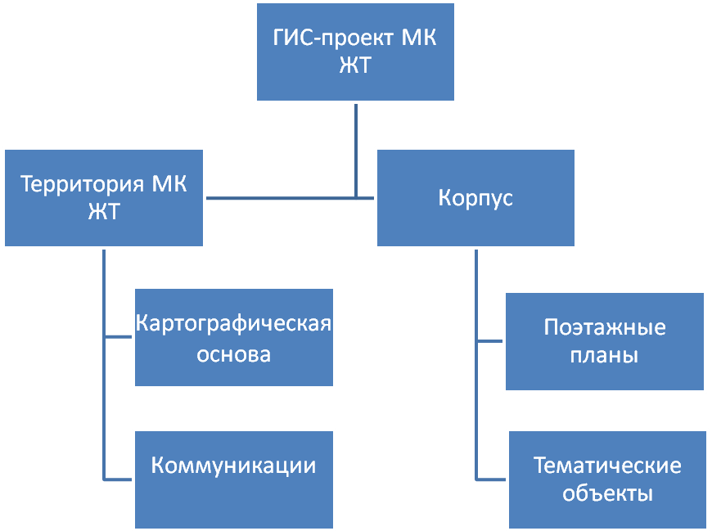

Задание 2. Выполните задания с ГИС

I. Поработайте с онлайн 2ГИС Иркутск (http://2gis.ru/irkutsk)
1. Воспользуйтесь системой «Поиск». Введите адрес вашего учебного заведения. Программа автоматически укажет необходимый адрес и все сведения об организации.
2. Для построения проезда на городском транспорте или автомобиле между вашим домом и колледжем на карте воспользуйтесь блоком «Как проехать?» на вкладке Поиск.

II. Поработайте с онлайн ЯндексКартой Иркутска
1. Найдите памятник Александру III. Посмотрите его на панораме. Сделайте скриншот и сохраните в своей папке.

Задание 3. Разгадайте онлайн кроссворд по ссылке https://learningapps.org/display?v=p05jqeihc19
В случае отсутствия интернета, выполнить аналогичное задание на бумажных носителях.
Разгадайте кроссворд
- Последовательность слайдов, содержащих мультимедийные объекты.
- Определенный стиль оформления презентации.
- Один из режимов отображения слайдов.
- Мультимедийный эффект.
- Схема размещения структурных элементов на слайде.
- Процесс показа презентации.
- Отдельная электронная страница презентации.

Задание 4. Сделайте вывод о проделанной работе.

Домашние задание:
- Читать, ответить на контрольные вопросы в конце параграфа: Информатика и ИКТ : учебник для сред. проф. образования / М.С. Цветкова, Л.С. Великович. – М.: Издательский центр «Академия», 2014. – 352 с.
- Составить мультимедийную презентацию на медицинскую тематику.

